信息公开

用人单位信息
名称 | 文昌市水务有限公司文昌市文城污水处理厂
地址 | 海南省文昌市文城镇滨湾路
联系人 | 杨工

项目组成员
 | 专业技术人员名单 | 时间 | 用人单位陪同人
现场调查 | 张文涛 | 2021.4.20 | 杨工
现场采样 | 张文涛、陈则壮、唐总部 | 2021.4.20 | 杨工
现场检测 | 张文涛、陈则壮、唐总部 | 2021.4.20 | 杨工

图像影像
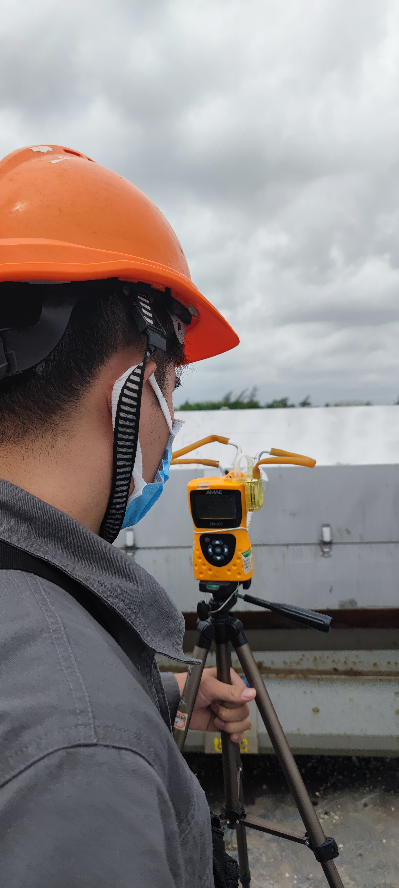
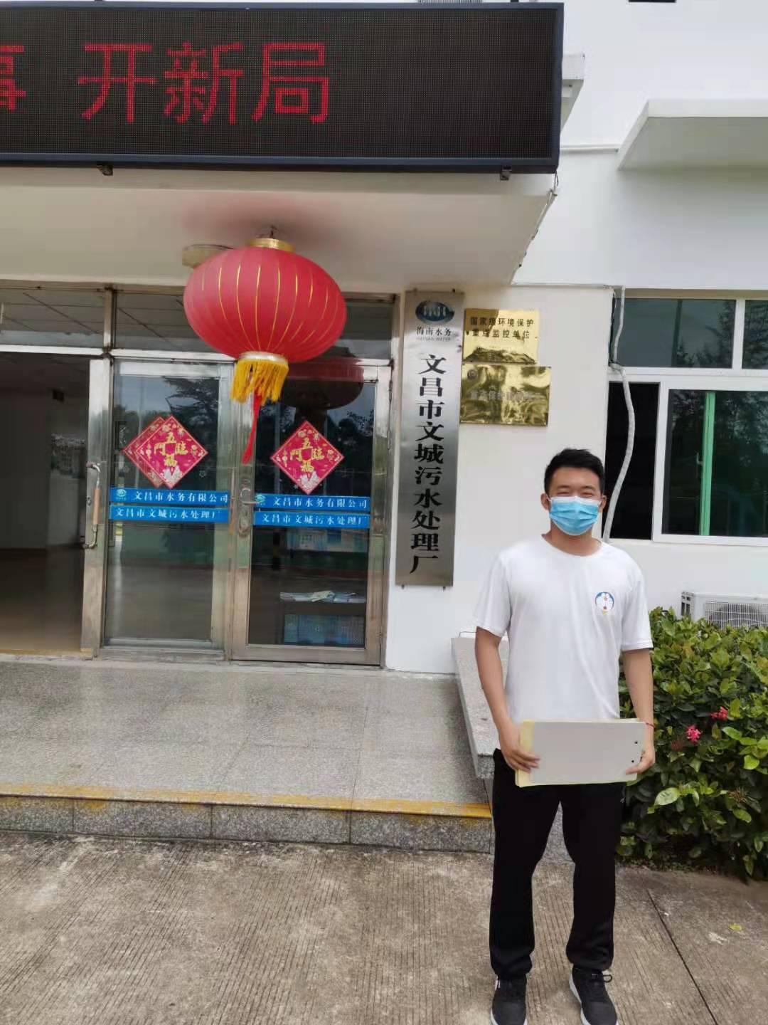

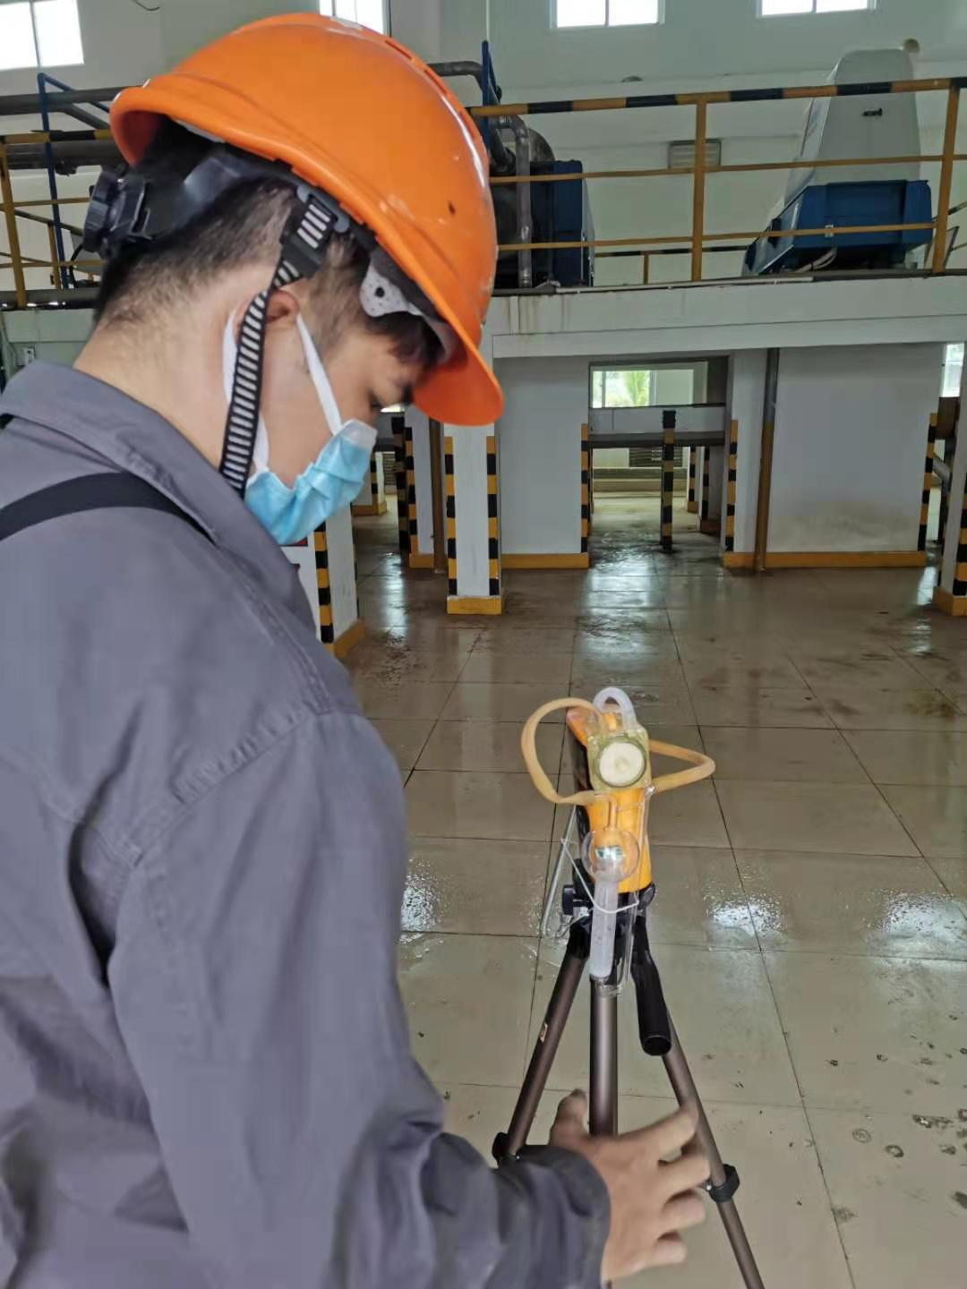
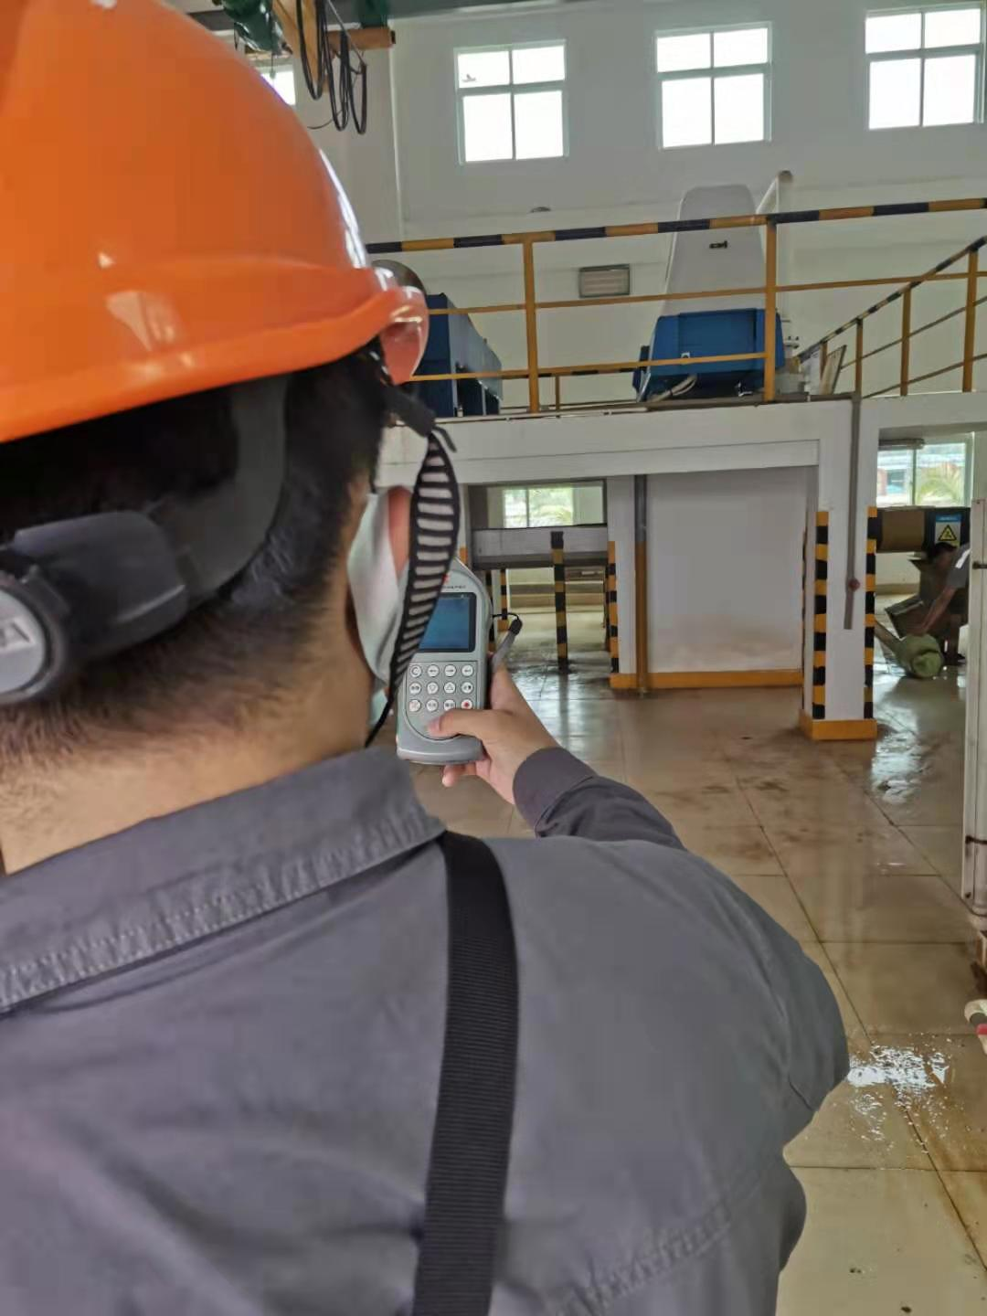

现场调查：张文涛

现场采样/检测：张文涛、陈则壮、唐总部

备注：现场采样/检测照片需要有采样点位、设备的图像内容；现场调查需要有用人单位陪同人的图像内容。

